PLAN DE TRAVAIL GS N °3 (du 30 mars au 3 avril)

Je vous remercie pour l’accompagnement de votre enfant lors des semaines précédentes, voici la suite des apprentissages.

Priorité : langage/ phonologie/lecture/écriture/numération.
Facultatif : repérage spatial/bricolage/coloriage/arts visuels/ motricité/ Découverte du monde

* langage : nommer les alphas et le son caractéristique de chacun. (la fiche est sur le site ou dans le cahier de vie de votre enfant). Demander à votre enfant le nom de l’alpha, sa caractéristique et comment chante l’alpha ex : Monsieur a aime faire des blagues et dit toujours aaaa ; la fusée vole en faisant ffffffffff. Revoir les alphas moins connus.

* lecture/langage : mots à reconstituer/mots cachés de Rafara (à imprimer ou à vous montrer sur l’écran+ se corriger avec vous)

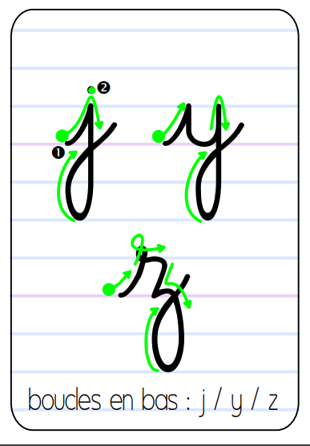
* phonologie : découvrir le son [o] en suivant la fiche pédagogique.

* écriture : découvrir la « boucle à l’envers» : écrire en cursif j, y, z
1) Former la boucle en bas avec un lacet, papier alu entortillé, bout de tissu, caillou, boutons… en respectant le sens.
2) Faire les manipulations dans la farine, sable, semoule avec le doigt en traçant des boucles en bas puis les lettres j,y…
3) Ensuite tracer sur une ardoise ou feuille de brouillon des boucles en bas puis « j, y et « z selon l’envie et possibilité »
4) Ecrire sur la fiche du j(à imprimer ou à reproduire). Attention au sens d’écriture. 5) possibilité de s’entrainer à écrire : je, julie, y , yo…
* numération : * petits problèmes « soustraire »
Demander à votre enfant d'aller chercher des personnages, animaux et des kaplas, légos...
Lui poser des petits problèmes de situation soustractive du type :
« Pierre, Paul et Jacques sont dans la voiture. Au magasin Paul descend pour aller chercher des gâteaux. Combien sont-ils dans la voiture maintenant ? »

« Tu as 12 bonbons dans tes poches et c’est ton anniversaire». Tu en donne 2 à Juliette et 2 autres à Justine. Combien te reste-t-il de bonbons ? »

« Tu invites ta meilleure copine à jouer aux poupées. Il y a 10 poupées dans la caisse de jeux. Ta petite sœur vient jouer avec vous et choisit 3 poupées dans la caisse. Combien de poupées vous restent-ils pour jouer avec ta copine ?»
* points à relier animaux africains : choisir un des animaux et relier les points en ordre. Si besoin s’appuyer sur une file numérique. (à imprimer)

*jeux de repérage spatial : dessus/dessous/sur/par-dessus/en dessous/à côté/devant/ derrière/sur/entre/à l’intérieur/à l’extérieur. Prendre des personnages (playmobils/poupée) et objets divers et donner des indications à votre enfant du type : place le chevalier devant le cheval, place le pirate derrière le bateau…ou bien votre enfant prépare une situation et vous formule en langage clair ce qu’il a fait en utilisant chaque mot de repérage spatial.

* Coloriage : colorier en respectant les couleurs « réelles » un coloriage africain

* arts visuel : dessiner les animaux d’Afrique et la savane
Si pas fait la semaine dernière ou à terminer :

* Bricolage/ Jeu Africain : fabriquer un AWALE. Peinture ou décoration d’une boite à œufs puis jouer en suivant la règle du jeu.
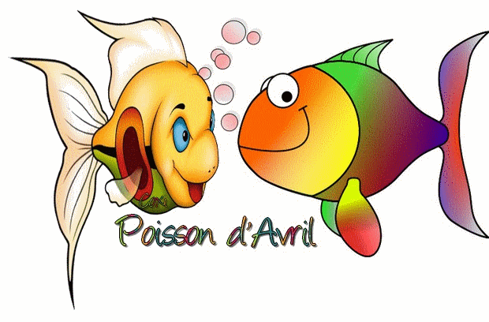
* Découverte du Monde : C’est pas sorcier « la savane au fond des bois » https://www.youtube.com/watch?v=fve3WureGaw Enlever 3 passages: de 6 à 8’ ; de 10’ à 11’32; de 16’ à 18’40
Défis du 1er avril
(en ligne mercredi !)

Mercredi 1er avril : relève les défis « poisson d’avril »

